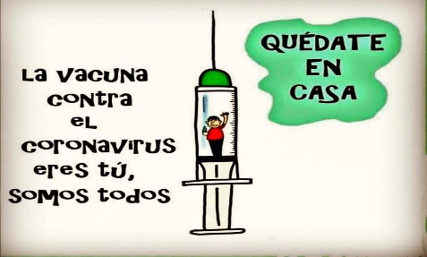
Liceo José Victorino Lastarria
Rancagua
“Formando Técnicos para el mañana”
Unidad Técnico-Pedagógica

ELABORACIÓN DE ALIMENTOS DE BAJA COMPLEJIDAD
Profesor: José Luis Muñoz Quinteros.
Objetivo del Aprendizaje n° 3  Elaborar productos de baja complejidad gastronómica utilizando equipos y utensilios para procesar las materias primas e insumos requeridos. |  | PUNTAJE IDEAL: | PUNTAJE LOGRADO | NOTA:
OBJETIVO:
Comprender las características de las técnicas de cocción secas.
FECHA: semana del 1 al 5 de junio. | CURSO: 3°B

ACTIVIDAD:
- Lea atentamente esta guía para comprender y seguir las instrucciones correctamente.
- Retroalimentar contenido guía anterior, los fondos.
- Comprender contenido sobre las técnicas de cocción.
- Investigar y responder la técnica de cocción en seco sugerida.

Retroalimentación los fondos.

Se llaman fondos de cocina a los líquidos enriquecidos de sabor y aroma, obtenidos de la cocción de huesos de vacuno, aves, pescados o verduras, a partir de agua fría. Se utilizan como base esencial para la preparación de salsas, consomé, sopas, hidratar preparaciones etc. Para obtener el mejor resultado de estos caldos son las cocciones lentas y prolongadas.
Un buen fondo debe ser transparente y tener un gusto pronunciado al alimento que se hierve, también hay fondos que al enfriarse obtienen una consistencia

METODOS DE COCCIÓN.
Se procedes a la cocción de los alimentos sometiéndolos a temperaturas elevadas, con el fin de hacerlos más digestivos o esterilizarlos
Los tipos de métodos de cocción son:

COCCIÓN POR CALOR SECO (CONCENTRACIÓN).
- ASAR AL HORNO:
Procesar alimentos por acción de calor transmitido por acción de aire caliente. Los alimentos cambian de sabor y aspecto, se forma una costra por todo su contorno, cociéndose de afuera hacia dentro con su propio jugo.
- GRATINAR:
Tostar o dorar en el horno o el grill la superficie de ciertos platos hasta formarse una costra dorada y crujiente, generalmente después de espolvorearlos con queso o pan rallado, salsa, etc

- SALTEAR:
Freír a fuego vivo un alimento crudo o previamente cocido, de forma que queda dorado por fuera y jugoso por dentro.

- ASAR A LA PLACHA:
La plancha es una superficie lisa, normalmente de hierro o de cromo duro, que se somete a una fuente de calor (eléctrica o fogones a gas) para asar géneros como carnes, pescados, mariscos o verduras. Asar a la plancha es un método de cocción sano, pues requiere de poca grasa, a la par que rápido y sabroso.

- FREIR EN ACEITE HONDO O FRITURA:
La fritura es un tipo de cocción seca, donde el alimento se somete a una inmersión rápida en un baño de grasa o aceite a temperaturas altas, de entre 150 y 180 °C. Con el fin de obtener una corteza que queda seco, crujiente y dorado.

ACTIVIDAD:
Según las características de las cocciones secas, el asar a la parrilla también está considerado dentro de los métodos de cocción seca.
Investiga en qué consiste el sistema de cocción asar a la parrilla.
Asar a la parrilla.
Descripción del artefacto o maquinaria.
Sistema de conducción del calor
Fuentes de energía
Transformación que sufre el alimento en la parrilla.

FELICIDADES POR HABER FINALIZADO CON ÉXITO ESTA GUÍA, RECUERDA QUE TODO LO APRENDIDO SERA APLICADO EN LOS TALLERES PRACTICOS DE GASTRONOMÍA.
¡ESPERANDO AQUE TODOS SE ENCUENTREN BIEN, SE DESPIDE ETENTAMENTE, PROFESOR JOSÉ LUIS!
Enviar respuestas al correo: munozquinterosj@gmail.com
PROFESOR JOSE LUIS MUÑOZ QUINTEROS.

